1. 解压安装包

安装路径：D:\tools\postgres\pgsql

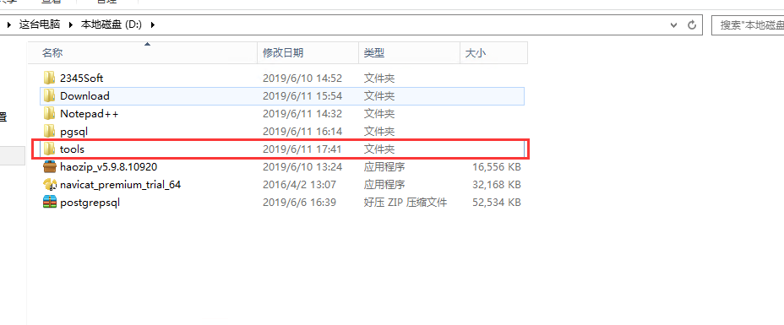

1. 初始化数据库

进入bin目录

initdb.exe -D D:\tools\postgres\pgsql\data -E UTF-8 --locale=chs -U postgres -W

输入超级用户：root

再次输入：root

1. 启动数据库

pg_ctl -D D:\tools\postgres\pgsql\data -l logfile start

关闭数据库：pg_ctl -D D:\tools\postgres\pgsql\data -l logfile stop

1. 配置环境变量

D:\tools\postgres\pgsql\bin;D:\tools\postgres\pgsql\lib;D:\tools\postgres\pgsql\data;

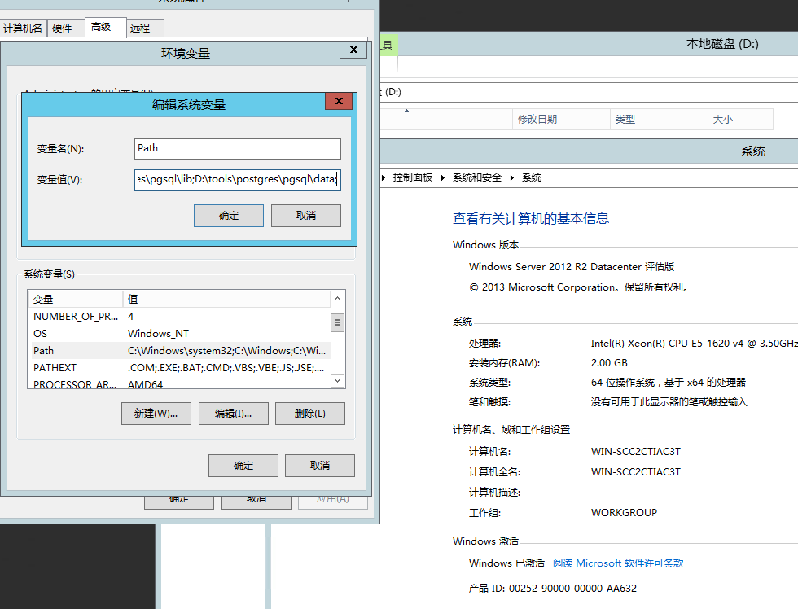

1. 启动pgAdmin3

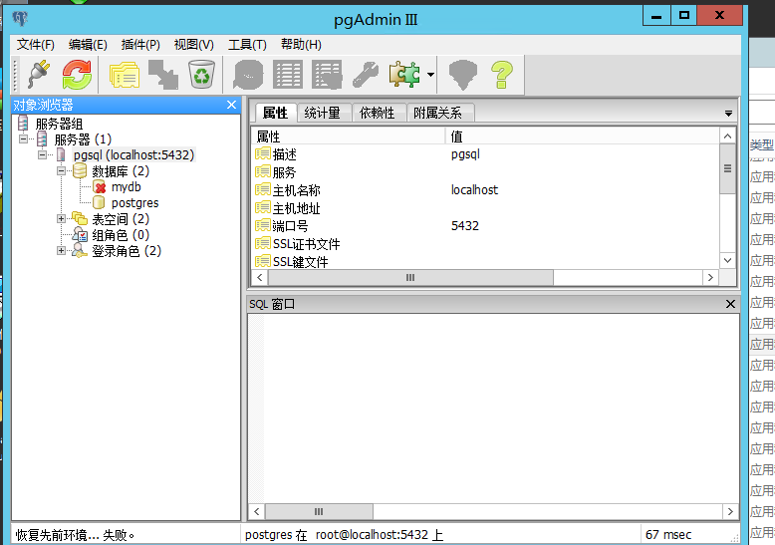

1. 注册服务

pg_ctl register -N PostgreSQL -D D:\tools\postgres\pgsql\data